О нас, наша история
Социально, информационно-справочный портал + сеть порталов по районам Москвы.

Порталу и всей сети районных сайтов больше 5 лет.
Основная идея нашего портала помочь жителям города Москвы, а так же гостям столицы, не потеряться в этом огромном мегаполисе. Мы хотим создать самый большой каталог компаний предоставляющих различные виды услуг или предлагающих свою продукцию, по каждому району города, сделать его максимально удобным и лаконичным. Помочь всем жителям районов узнать о ближайших мероприятиях, почитать новости своего района и столицы в целом. Подробнее узнать свой район, познакомиться с ближайшими районами, изучить весь город. Поделиться своим мнением, переживаниями, обсудить важные вопросы.

Дать возможность каждому как продать, так и купить свою недвижимость, а так же, продать или отдать вещи, которые в данный момент не востребованы, но могут пригодиться кому-то другому.

И конечно, так как мы пытаемся всех объединить, у нас есть раздел знакомств.

Узнавайте, Общайтесь, Знакомьтесь и будьте всегда на Позитиве!

Москва-ТуТ, всегда с Вами!
ООО «Реклама-ТуТ»

Адрес | 142700, Московская обл., г. Видное, ул. Ольховая, дом 4, офис XV/A
E-mail | info@reklama-tyt.ru
Время работы | с 9:00 до 18:00
ИНН | 7736682524
КПП | 500301001
ОГРН | 5147746201950
Расчетный счет | 40702810500000025737
Банк | ОАО "ПРОМСВЯЗЬБАНК", МОСКВА
БИК | 044525555
Kорр. счет | 30101810400000000555

Ежемесячная аудитория портала
— более 120 000 человек

Показов страниц по порталу в месяц
— около 300 000

География и целевая аудитория
— Москва по всем районам города и Московская область

Средний возраст аудитории
— 18-35 лет

Мы есть во всех основных соц. сетях
— подписка в группах около 10 тысяч пользователей

Количество компаний в нашем каталоге
— более 250 000 и это число постоянно растет

Коммерческое предложение
по размещению в каталоге

Наш портал предлагает всем зарегистрированным участникам каталога, за не высокую плату, дать пользователям портала как можно более полную информацию о себе, заполнить карточку компании таким образом, что бы она повышала Вашу репутацию в глазах Ваших клиентов текущих и будущих, была Вашей визитной карточкой на портале, выделяла Вас среди остальных. Заполнением карточки компании занимаются наши специалисты совместо с Вами, от Вас только необходимо предоставить информацию, которую Вы хотите видеть на странице карточки компании и утвердить, что она Вам нравится. Это может быть описание компании, фотографии, список и описание услуг, товаров, любая другая информация. Размещение в каталоге даст дополнительное преимущество при сортировке во всех списках каталога, а так же, при поиске, через поисковую строку и, конечно, это улучшит Вашу индексацию и нахождение в поисковиках. Мы сделаем из Вашей страницы механизм Вашего продвижения, которая будет продавать Ваш товар или Вашу услугу!

У нас есть возможность поднятия карточки компании в списках выбранных рубрик и подрубриках каталога, что это дает?
В нашем каталоге, в каждой рубрике, тысячи компаний, на каждой странице выводится не более 15 компаний. Мы готовы поднять карточку компании в ТОП15 в любой выбранной Вами рубрике, их у нас всего 25, каждая отражает свою сферу интересов, они доступны на главной странице каждого портала, и во всех ее подрубриках. Данное предложение ограничено 15-ю компаниями в рубрике и мы гарантируем нахождение в ТОП15 на весь период размещения, поэтому мы предлагаем не откладывать подобное размещение на долго!

Эти возможности мы предлагаем в виде пакетов:

Годовое размещение в каталоге | Стоимость (руб.)
Заполненная страница компании (пример платной карточки компании) | 5 000 / год
Вывод в ТОП 15 в одной выбранной Вами рубрике и всех ее подрубриках * (в этот пакет уже включена стоимость заполненной страницы компании) (пример отображения в каталоге компаний) | 15 000 / год
* количество предложений ограничено!
Есть возможность размещения в дополнительных рубриках каталога, с каждого дополнительного размещения скидка на пакет 10%
Как это работает?
Вы можете, к примеру, выбрать рубрику: «Строительство и ремонт» и будете в ТОП15 во всех ее подрубриках. Все наши предложения распространяются на всю нашу сеть порталов, а это 125 доменов и поддоменов на данный момент, по каждому району, городам Подмосковья и основному городскому порталу Москва-ТуТ, Вас увидит вся Москва и Московская область!

Коммерческое предложение
по размещению баннеров

Наш портал предлагает Вам возможность разместить баннеры.
С помощью баннеров мы поможем привлечь как можно больше внимания к Вашей компании, услугам или к Вашему товару из любого раздела или страницы наших порталов.

Важно! Что нужно знать про размещение баннеров у нас:

- Размещенные баннеры сохраняют свою позицию до конца действия срока оплаты.
- На нашем портале баннерные места без ротации.
- Баннерные места сквозные по сайтам всех районов, на данный момент количество доменов и поддоменов 125.
- Баннерные места 1-4 и 5-8 сквозные по всем страницам всех наших сайтов.
- Баннерные места 9-12 размещаются только в определенной рубрике со всеми подрубриками каталога по всем сайтам.
- Баннерные места 13-16 размещаются по всему разделу недвижимость, не считая страниц объявлений, по всем нашим сайтам.
- Возможно объединение рекламных мест, при объединении, на каждое дополнительное место скидка 10% с цены места.
- За длительное размещение баннера скидки увеличиваются.
- Все скидки накапливаются!
- + При размещении любого баннера и оплатой сразу на год, размещение в каталоге по пакету «Вывод в ТОП 15 в одной выбранной Вами рубрике и всех ее подрубриках» в подарок! (предложение ограничено, наличием мест в ТОП15 данной рубрики)

Самый выгодный вариант размещения на нашем портале на данный момент:
- Размещаете баннер в интересующей Вас рубрике или в разделе «недвижимость», стоимостью 2 500 руб./мес.
- Оплачиваете его на весь год вперед, при этом, Вам будет предоставлена скидка 15%, а это экономия 4 500 руб.
- В подарок получаете размещение в каталоге на весь год в ТОП15, это еще дополнительная экономия на рекламе 15 000 руб.
- То есть, всего за 25 500 руб., Вы размещаете баннер на весь год в интересующей Вас рубрике, по всей сети наших порталов (в каждом районе, на 125 сайтах!), мы Вам заполняем карточку компании в эксклюзивном виде и выводим ее в ТОП15 так же на весь год!
- Вас увидят миллионы наших посетителей, которые будут пользоваться нашим порталом весь год!
- Если понадобится помощь нашего специалиста по изменению или добавлению информации, смена баннера на обновленный, Вы можете пользоваться этой услугой весь оплаченный период!

Размещение на всех главных страницах наших районных сайтов + на Москва-ТуТ.ру
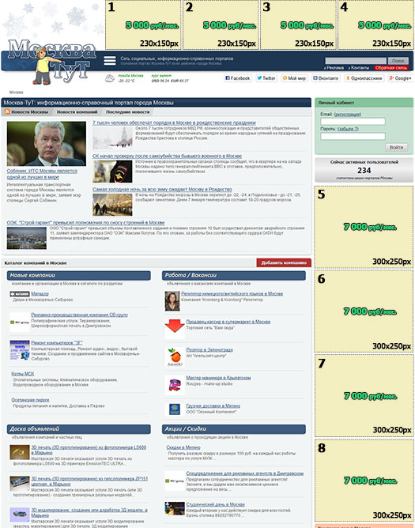

Размещение в выбранной Вами рубрике каталога компаний и всех ее подрубриках
на всех наших районных сайтах + на Москва-ТуТ.ру
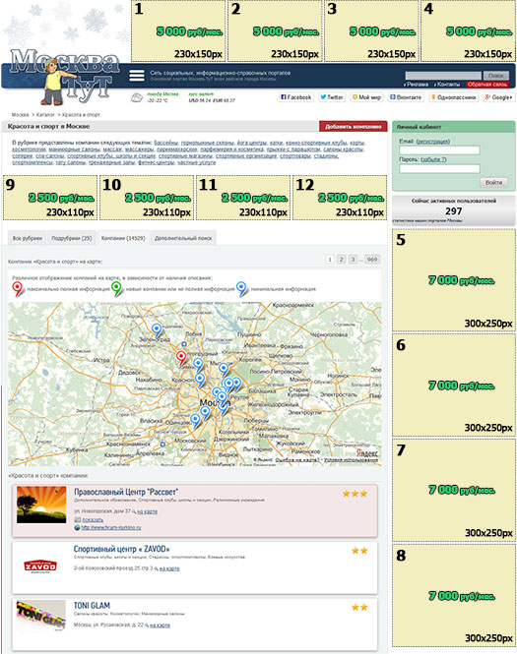

Размещение в разделе «недвижимость» и всех ее рубриках
на всех наших районных сайтах + на Москва-ТуТ.ру
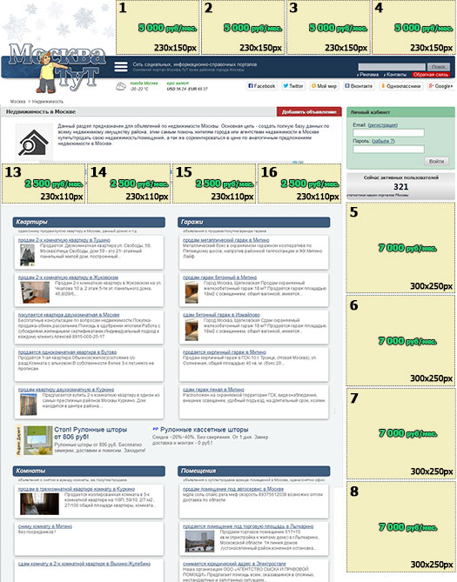

Возможные скидки на размещение баннеров | Размер скидки
Объединение рекламных мест (занять два и более места, увеличить площадь баннера) | -10% с каждого дополнительного места
Размещение баннеров на места с 9 по 12 в нескольких рубриках одновременно, пример: Строительство и ремонт + Интерьер и благоустройство | -10% с каждой дополнительной рубрики
Размещение на срок от 3-х до 5 месяцев | - 5%
Размещение на срок от 6-и до 11 месяцев | - 10%
Размещение на срок от 12-и месяцев | - 15%
Нет баннера, мы его изготовим | бесплатно

Почему мы, а не другие?
- Мы не стремимся набрать посещаемость по всей России и выдать её за столичный. Мы работаем только с целевой аудиторией!
- Мы не работаем только как справочник компаний, мы постоянно дорабатываем и запускаем новые социальные сервисы для жителей районов, мы позиционируем себя, как сеть социальных, информационно-справочных порталов города Москвы.
- Мы активно работаем в социальных сетях, вся наша информация транслируется в наши группы, мы начали активно принимать участие в конференциях, проводимых в Москве.
- Мы размещаем рекламу не на одном районном сайте, как это делают многие, а по всей нашей сети сайтов, по каждому району, по всем городам Московской области, а так же, на основном городском портале Москвы www.moskva-tyt.ru, сквозным размещением, т.е. Вас увидят жители и интересующего Вас района, соседних районов по всей Москве, городов спутников Москвы,.
- Мы делаем самое выгодное предложение по рекламе на московских порталах, если Вы найдете дешевле, мы готовы его рассмотреть и сделать Вам дополнительную скидку!

В данный момент, у нас запущено 125 доменов и поддоменов, по каждому району, их полный список можно увидеть в разделе портала районов города Москвы, из себя они представляют идентичный сайт основного портала, но вся информация на них дозирована строго по району, городу, что дает привлечение целевой аудитории на каждый сайт.

Представляем небольшой список, как пример: www.mitino-tyt.ru, www.kurkino-tyt.ru, www.strogino-tyt.ru, www.hovrino-tyt.ru, www.krylatskoye-tyt.ru, www.tushino-tyt.ru, www.solncevo-tyt.ru, www.zelenograd-tyt.ru, www.butovo-tyt.ru, www.perovo-tyt.ru и другие.

Коммерческое предложение
брендирование

Для особо требовательных клиентов, мы предлагаем брендирование целых разделов, всего сайта любого района или портала всего города. Данный вид рекламы привлечет максимальное количество пользователей к Вашей компании.
Предложение рассматривается в индивидуальном порядке.

По данному предложению, Вам необходимо написать нам на email: info@reklama-tyt.ru

